Caso Base

Modelo básico:
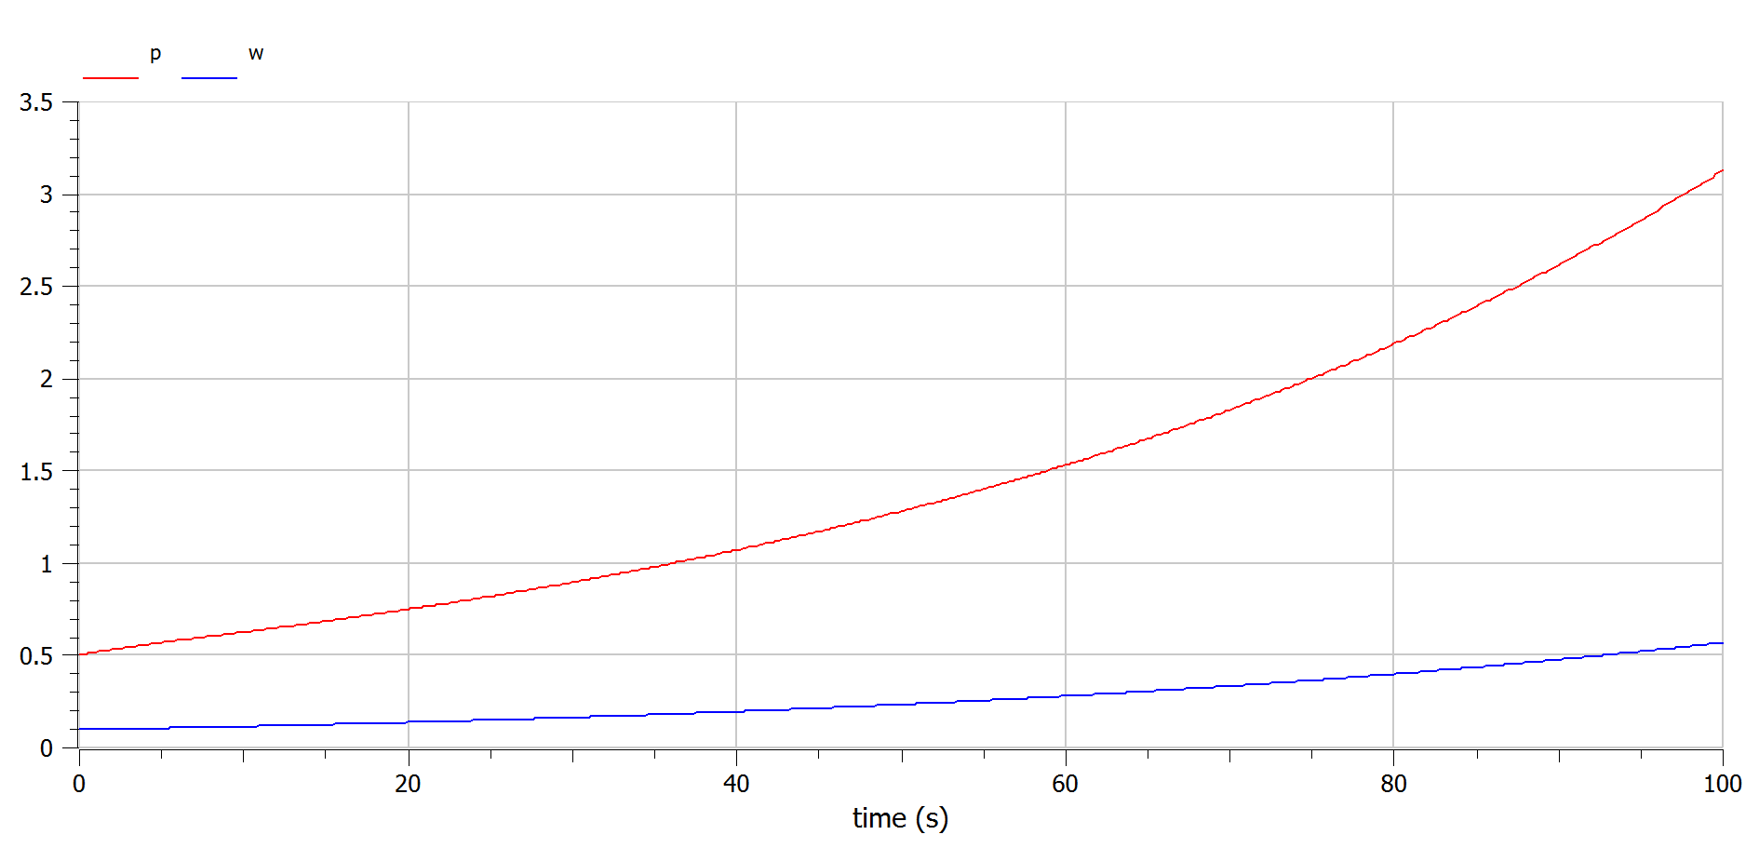
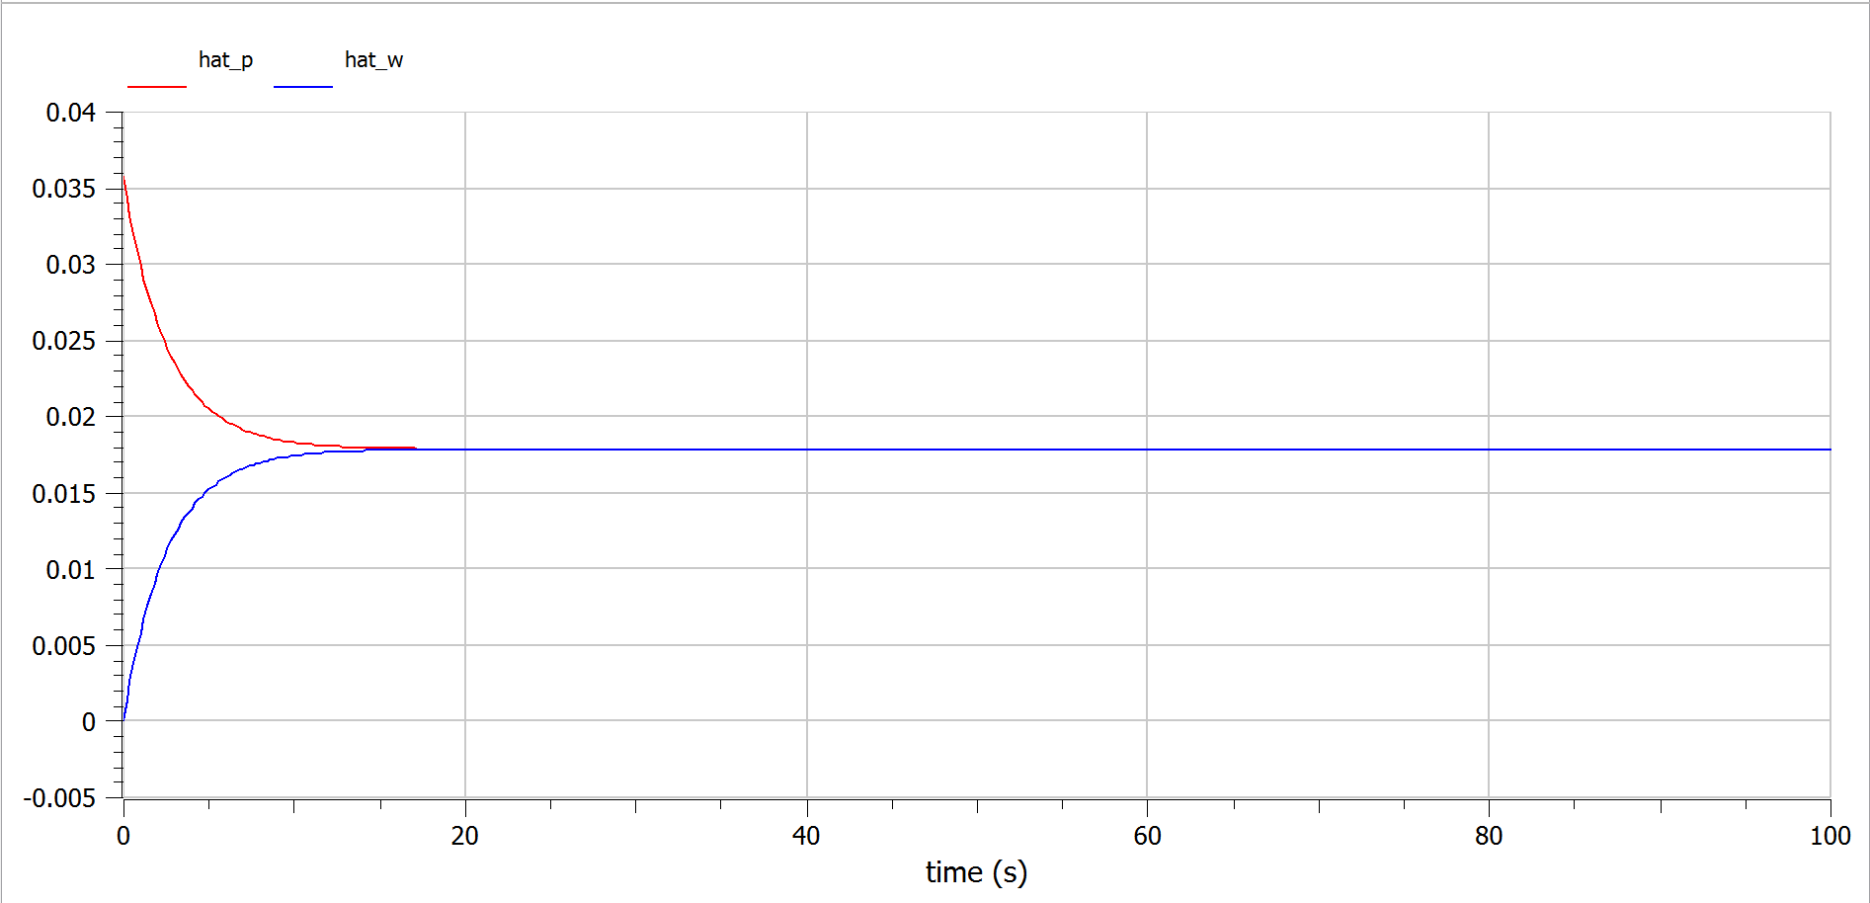
Caso 2 sectores:
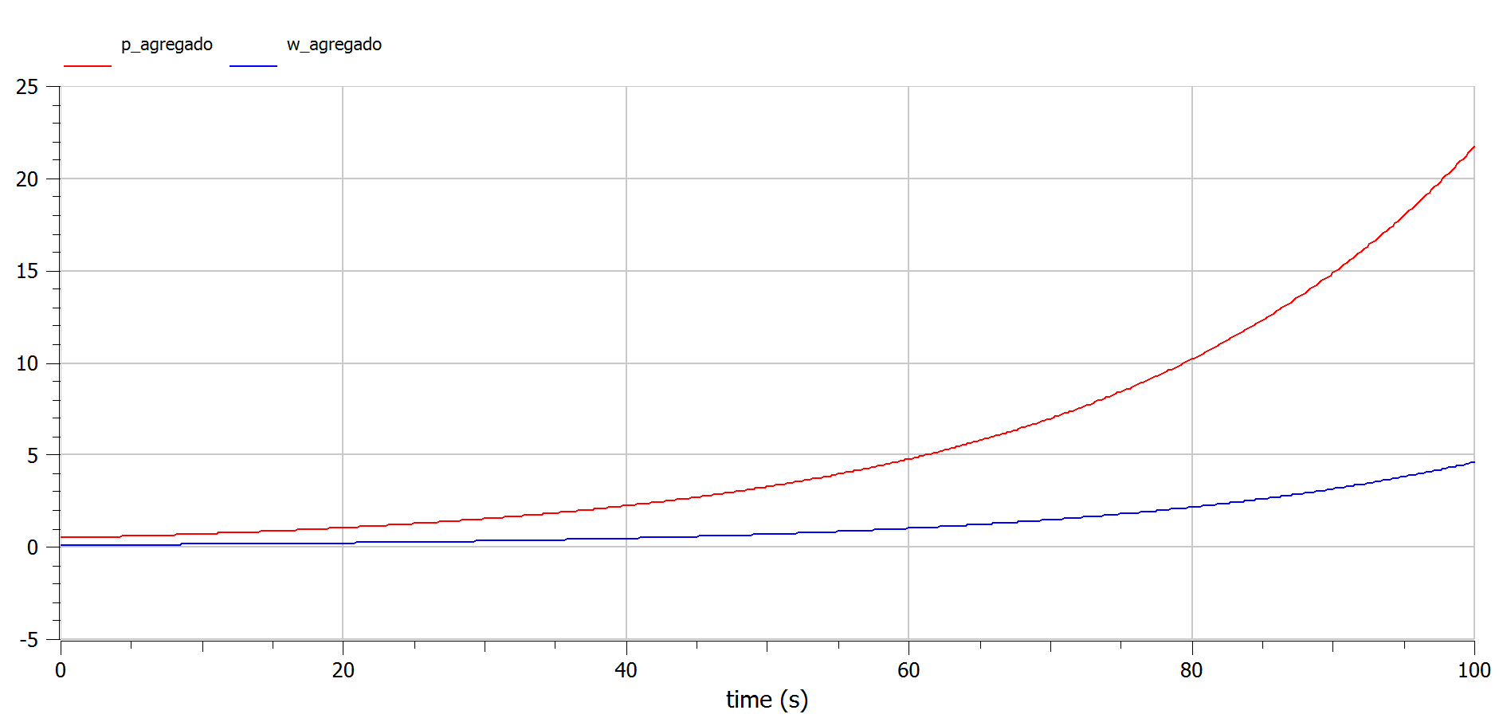
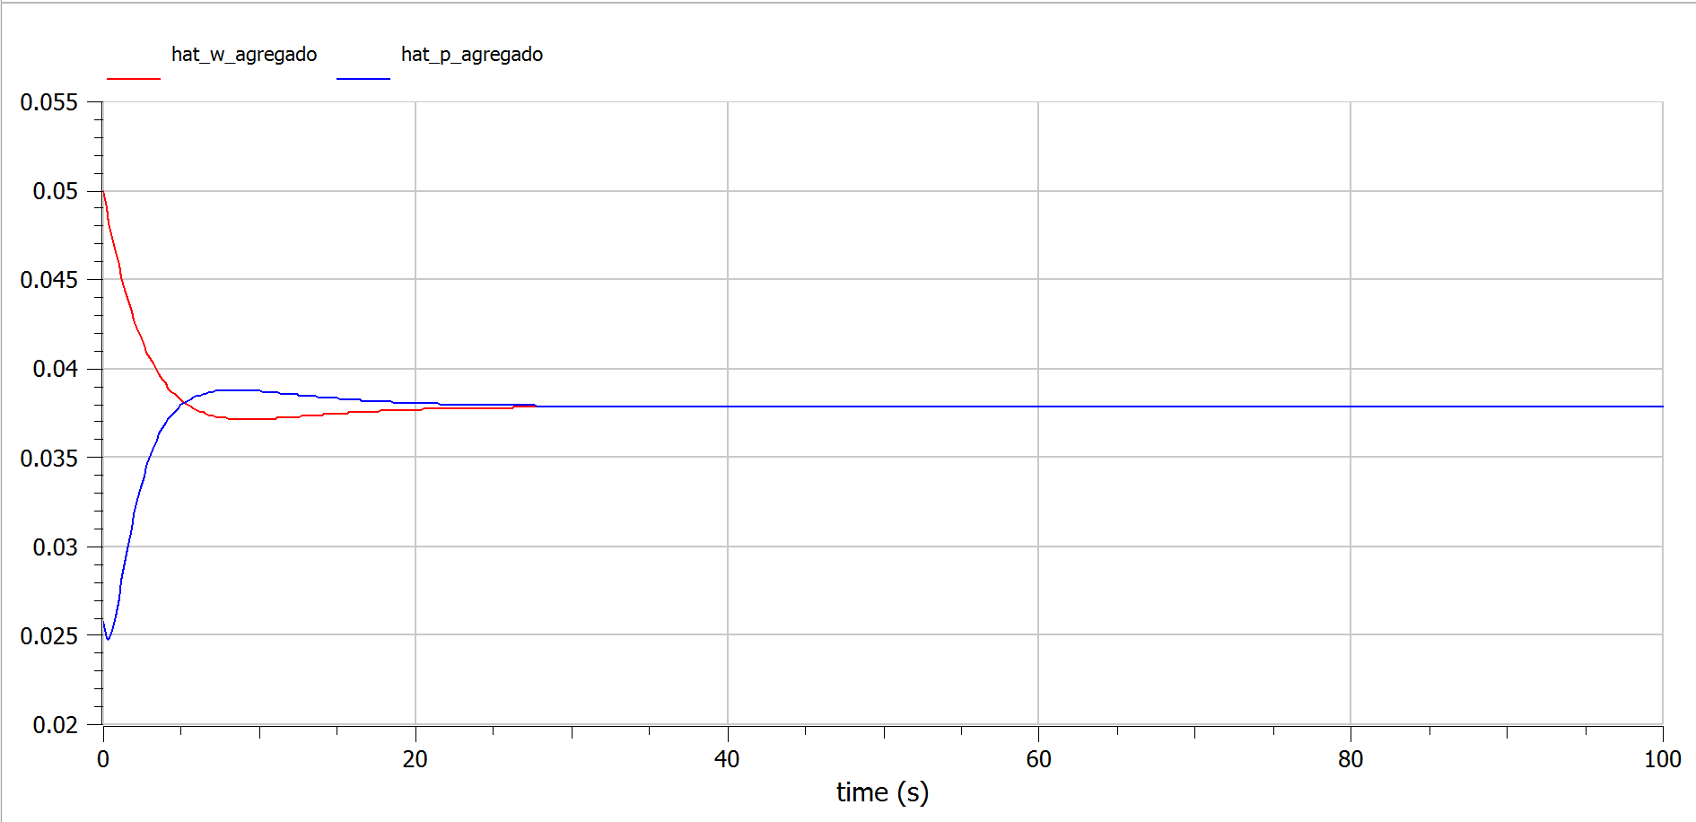
Caso 3 sectores:
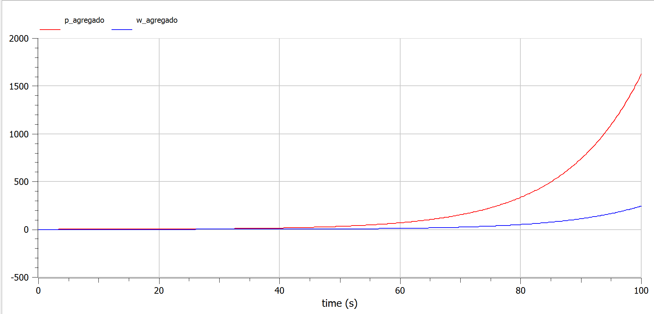
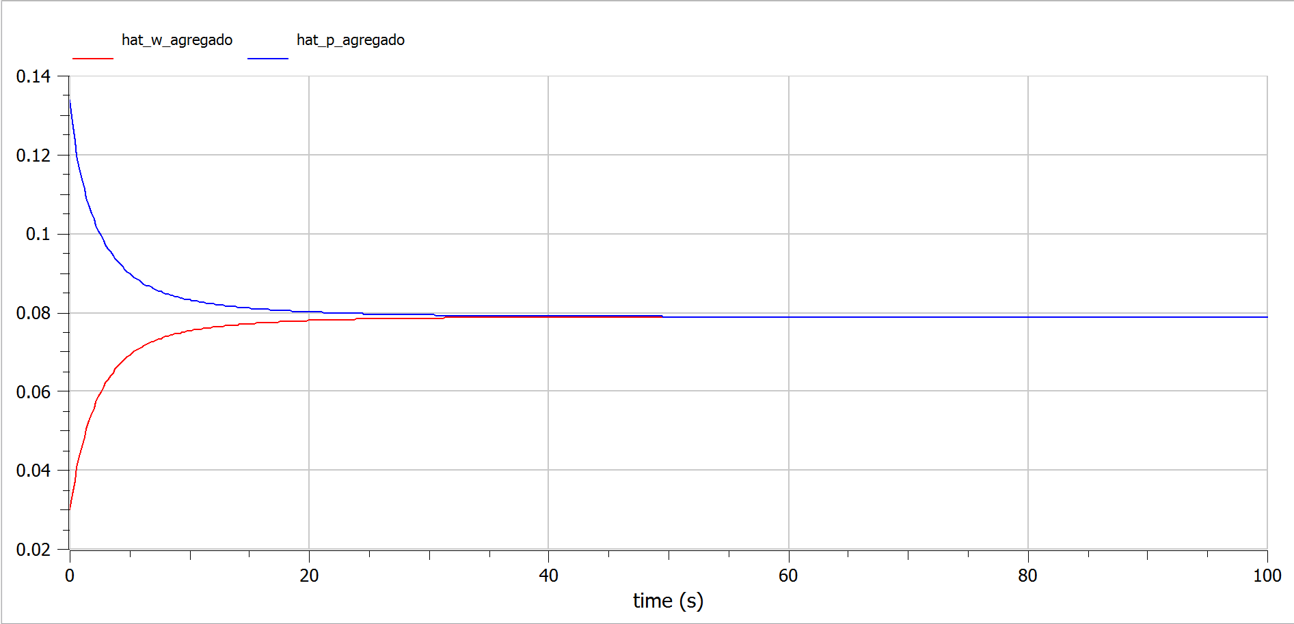
Shock Energetico

Caso Base:
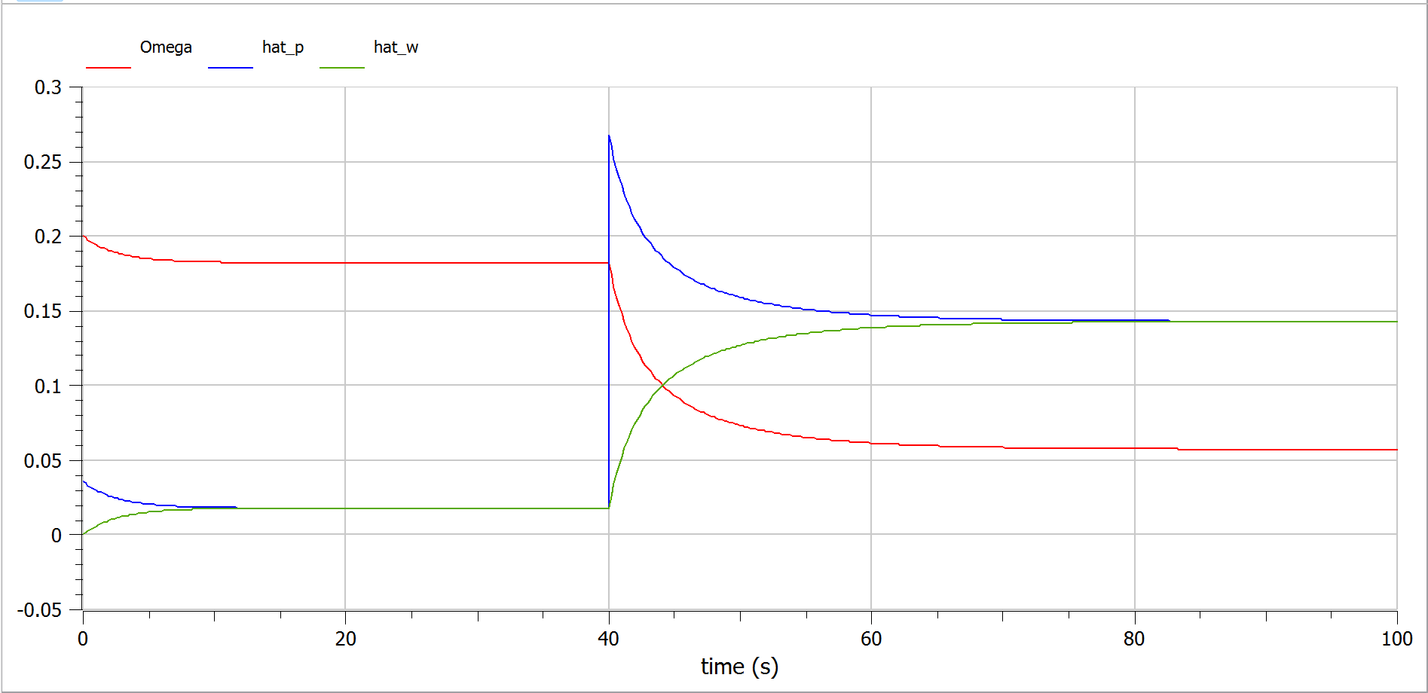
Caso 2 sectores:
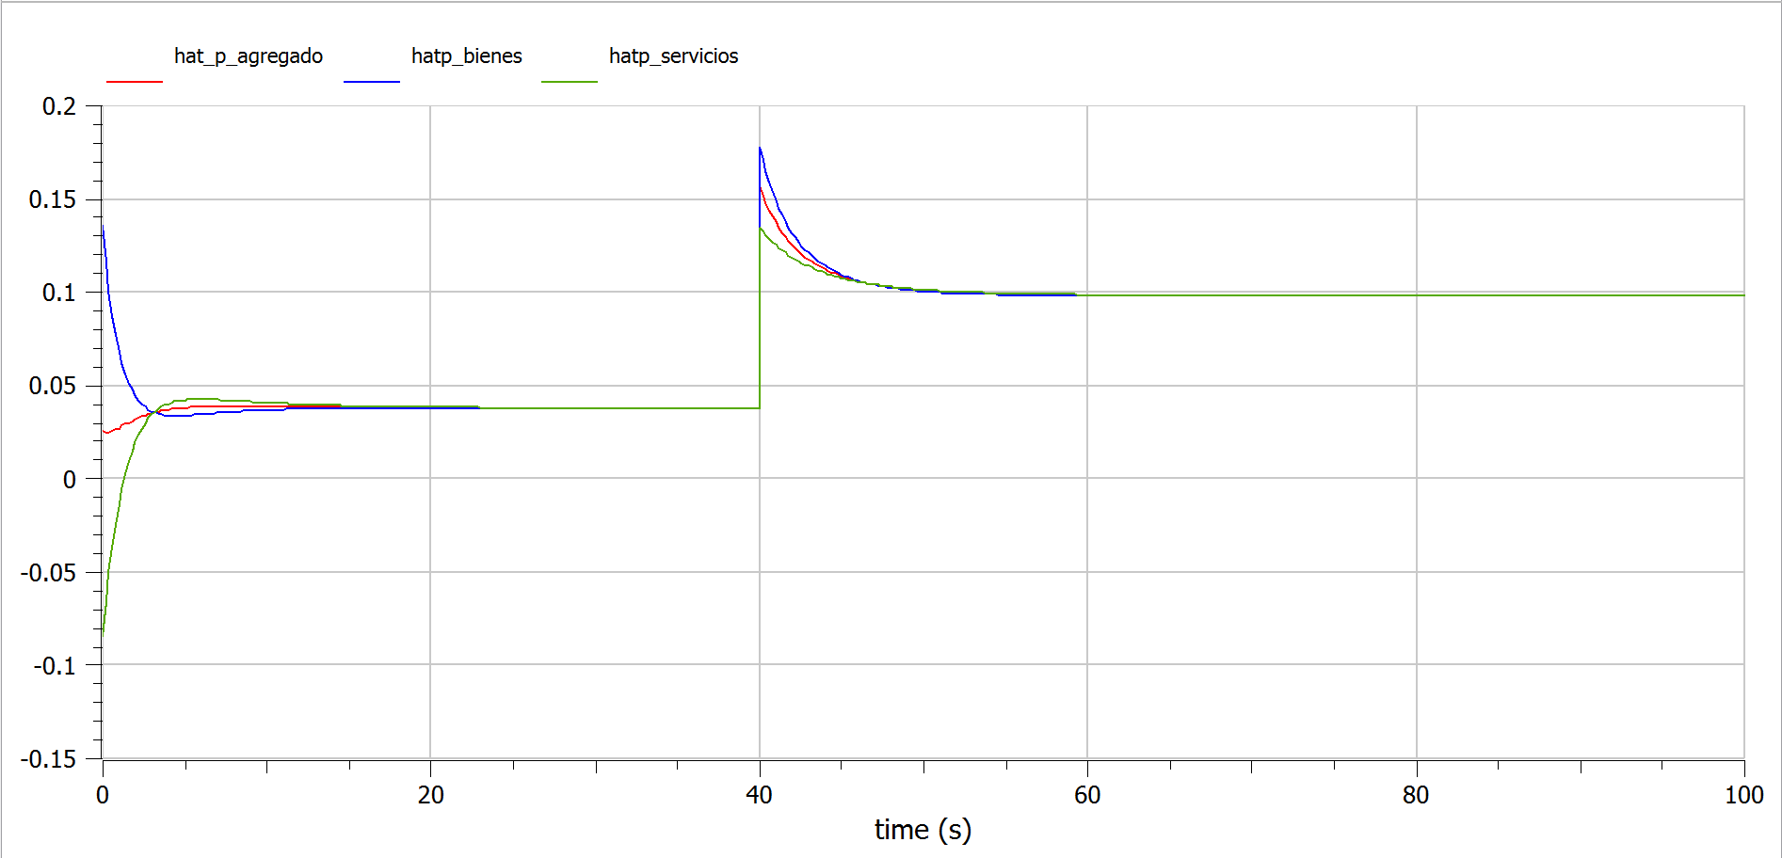
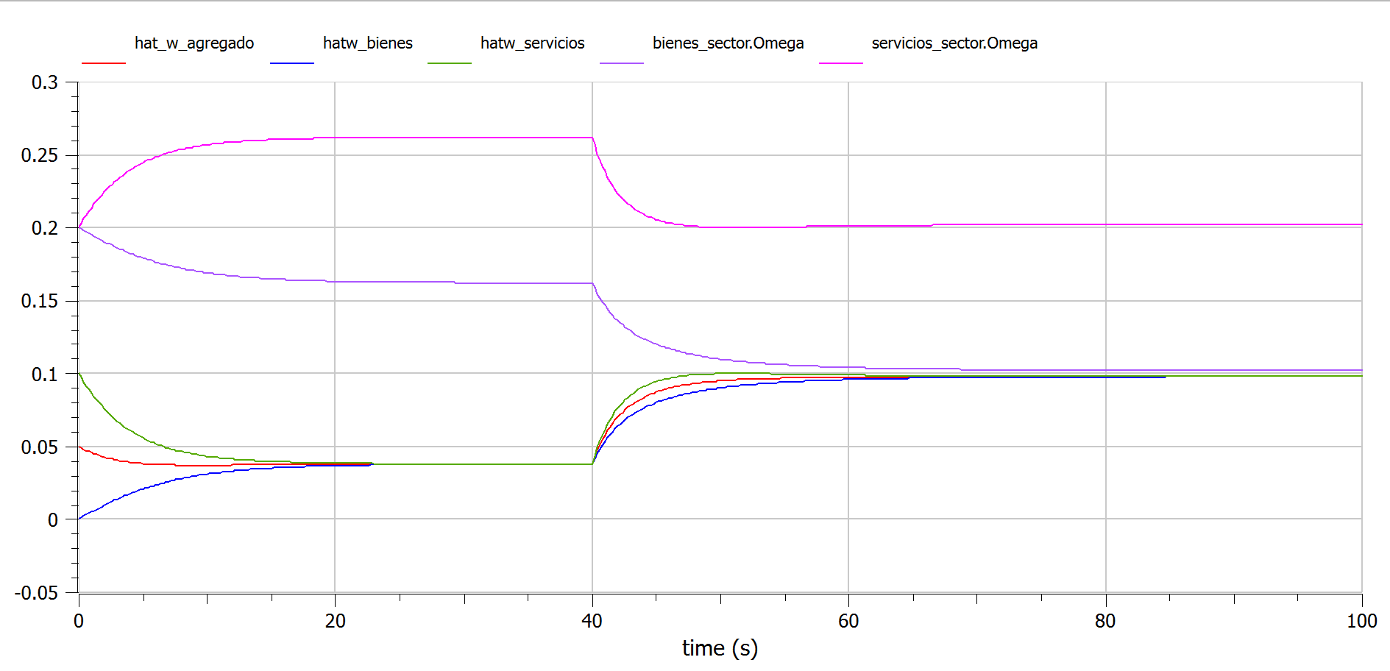
Caso 3 sectores:
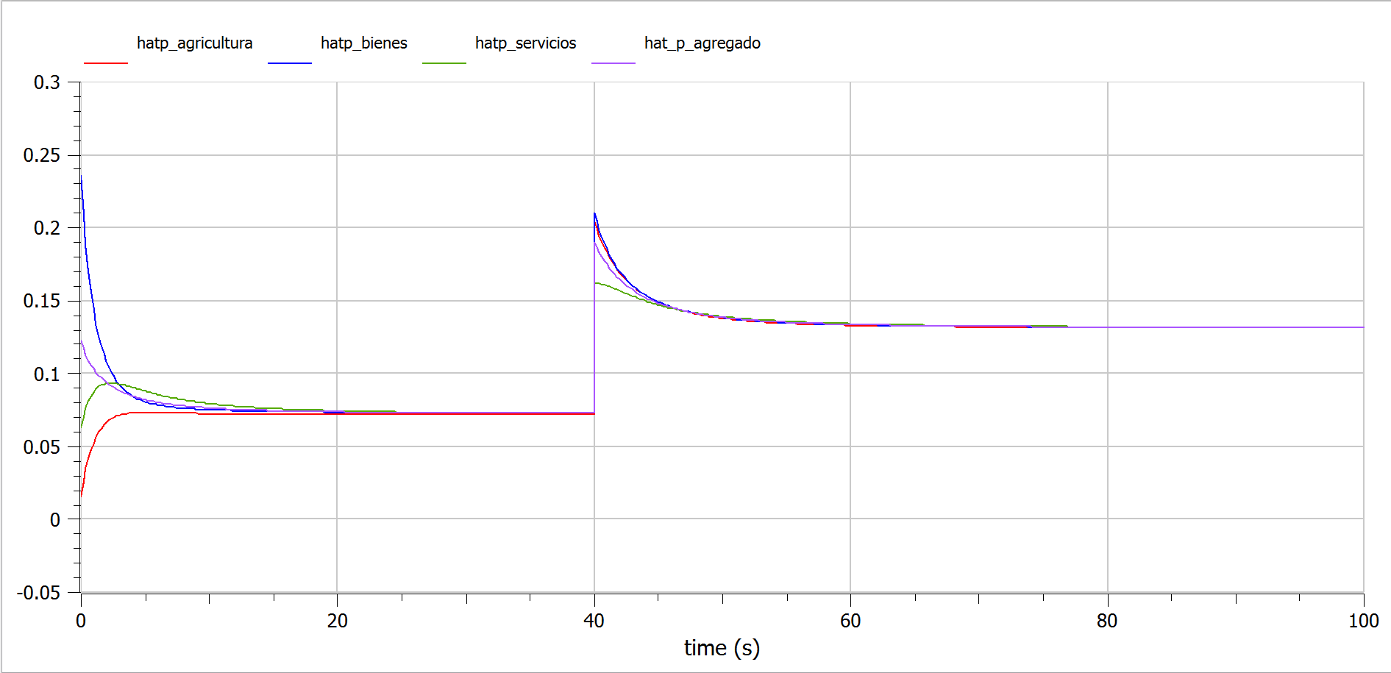
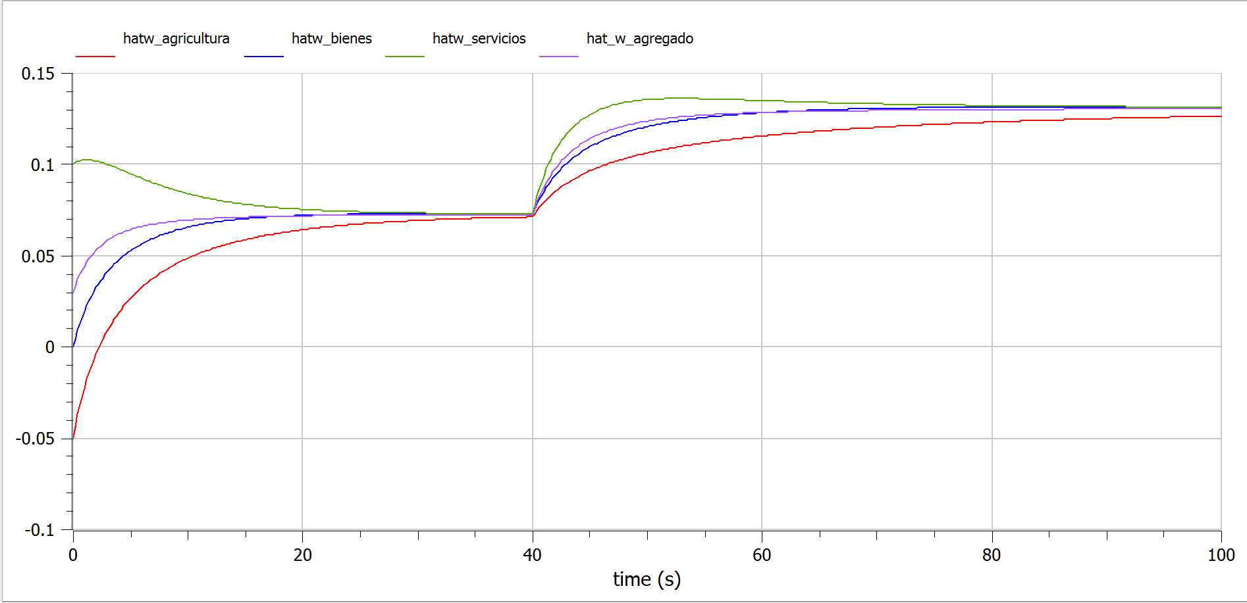
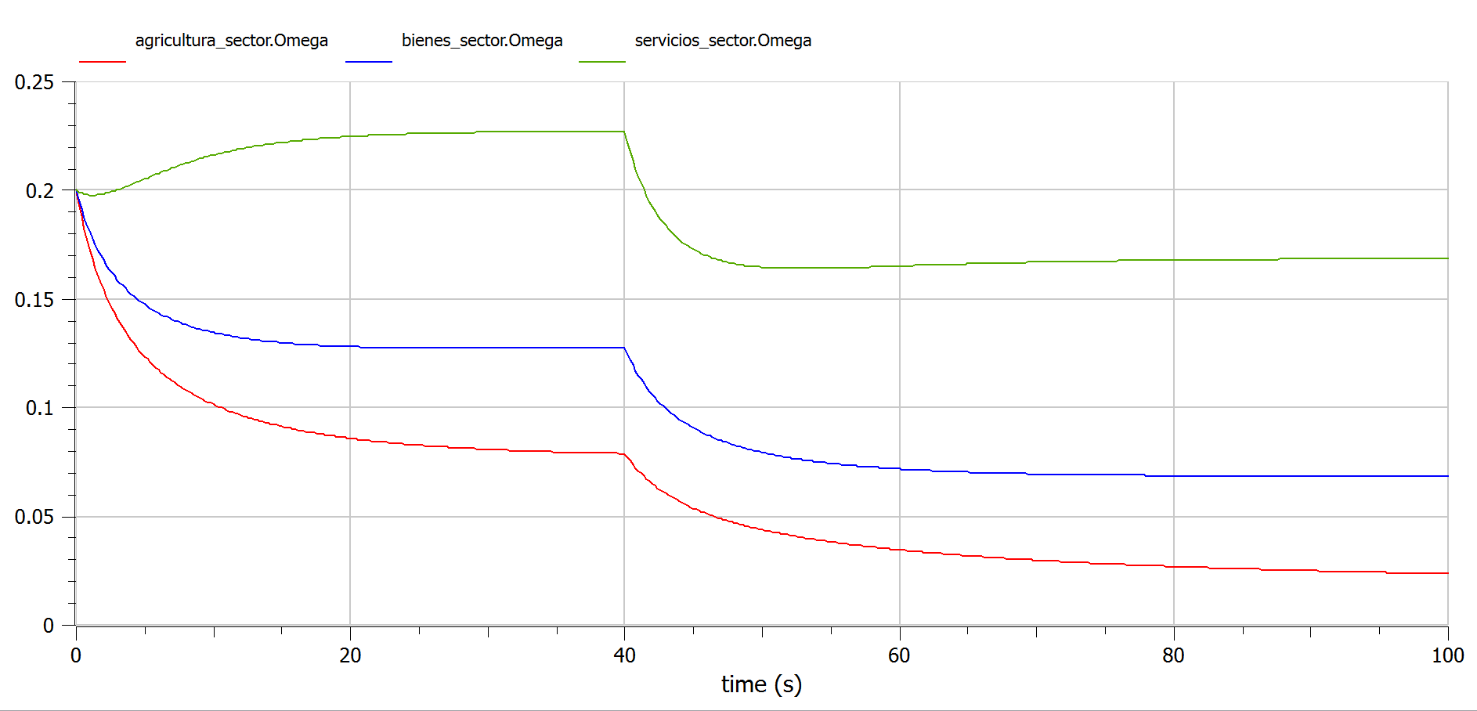

Shock markup
Caso base:
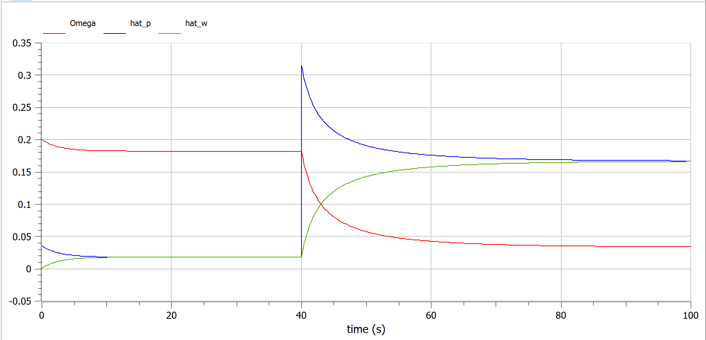
Caso 2 sectores:
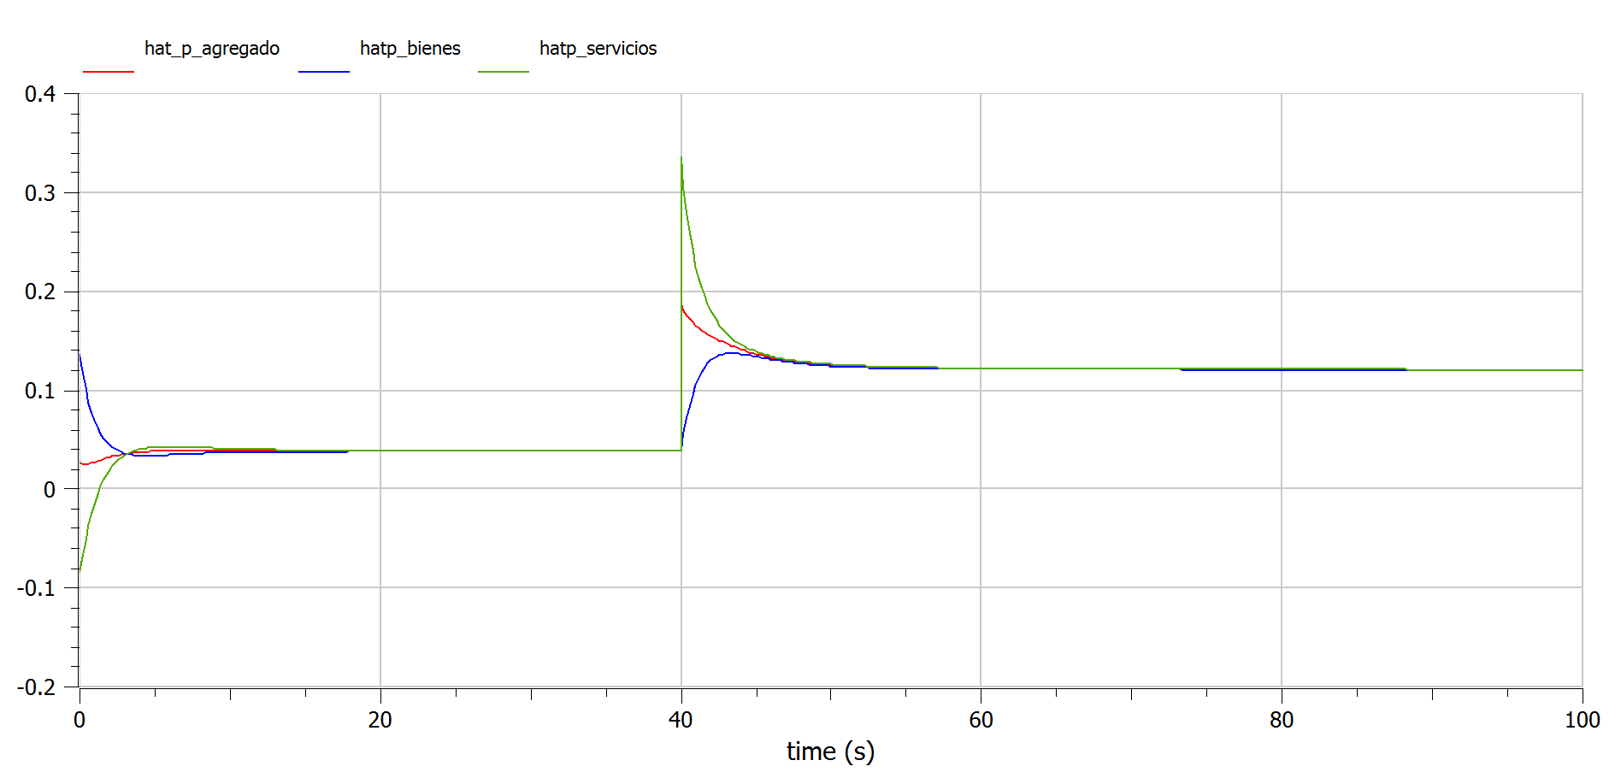
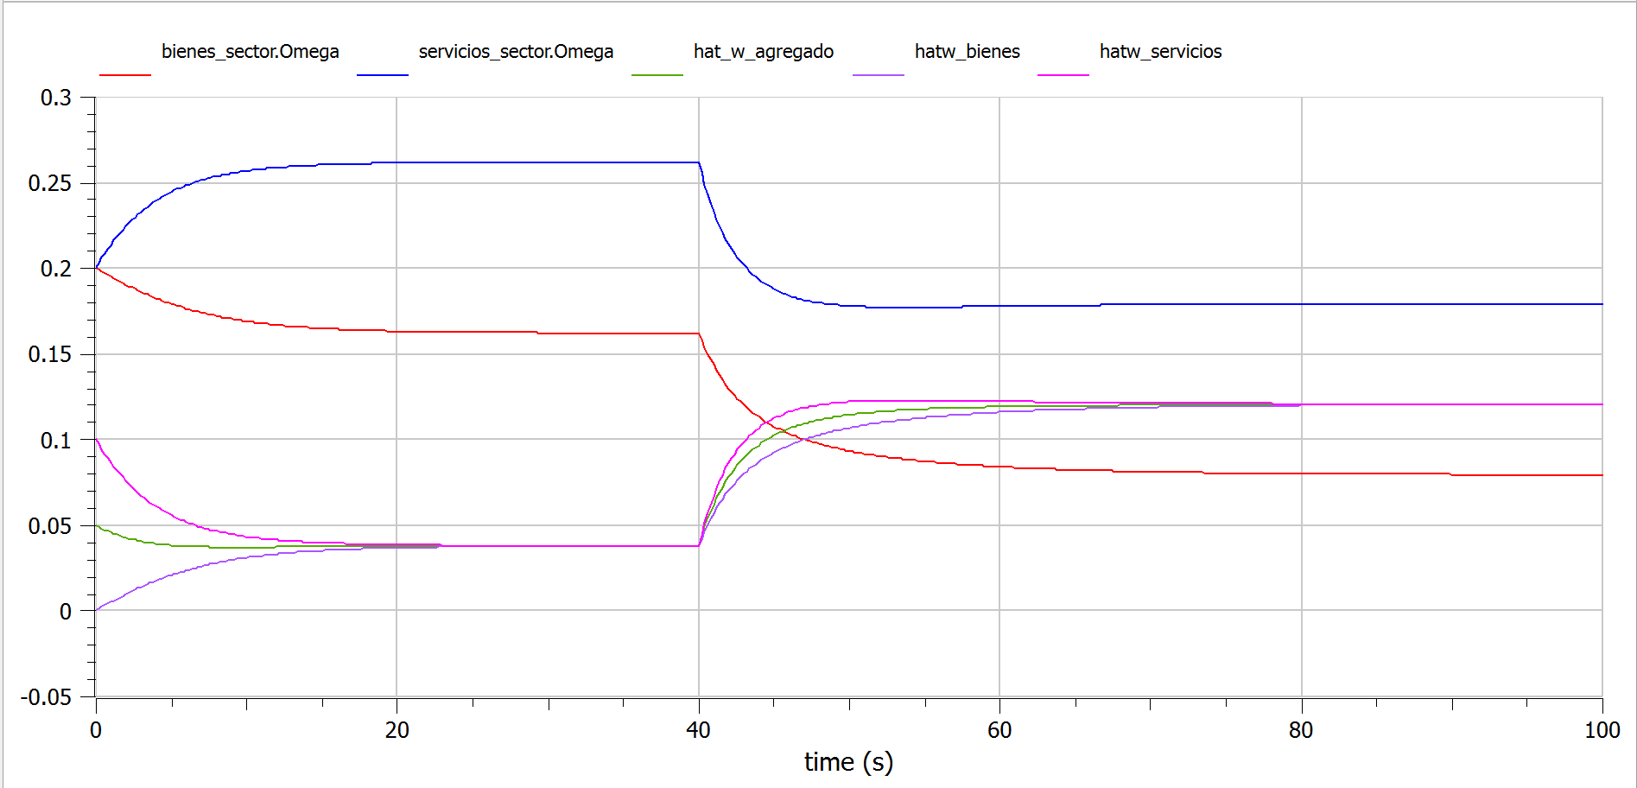
Shock salarial
Caso base:
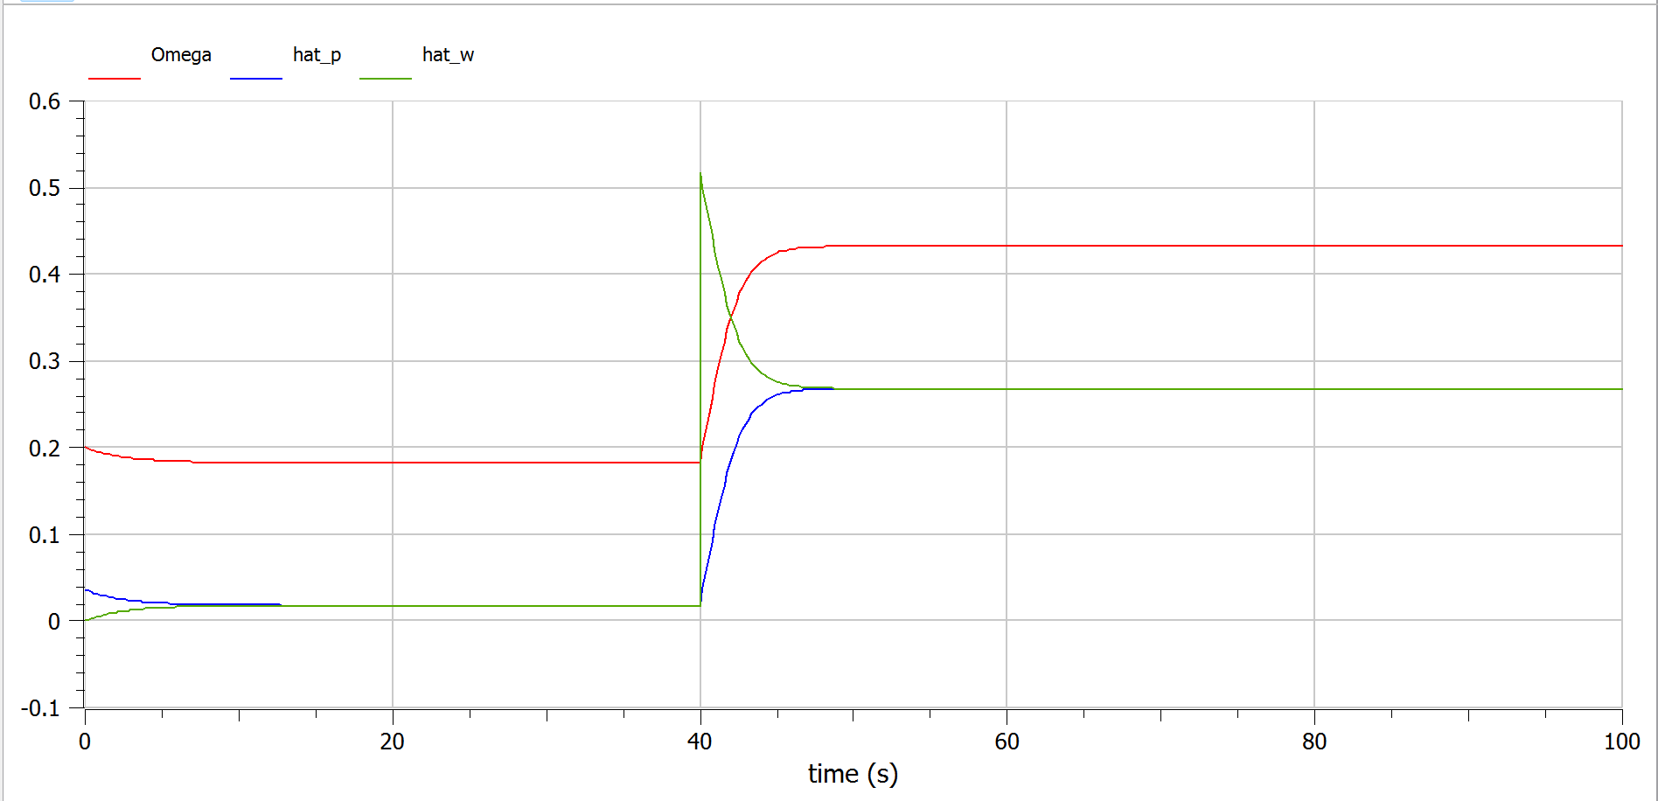
Caso 2 sectores:
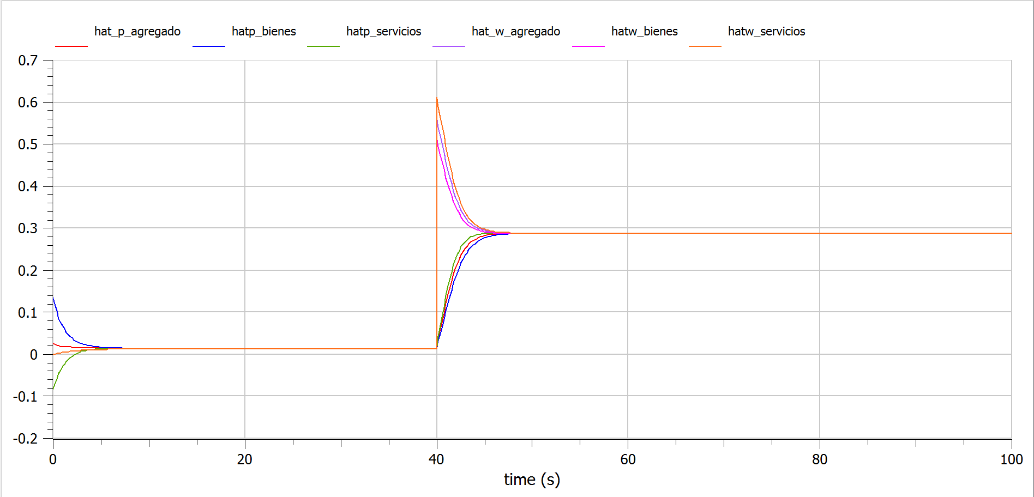
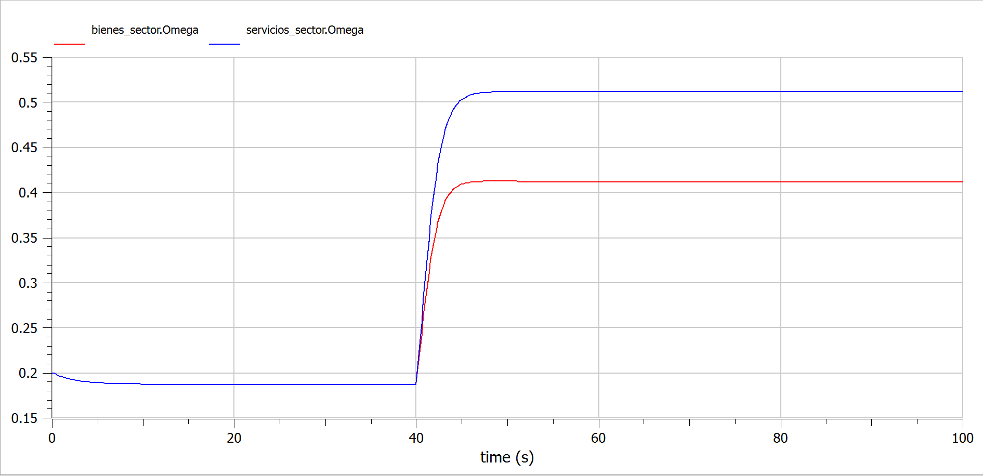

Acá se encuentran los snapshot de cada shock para el caso de un sector y 2 sectores para 3 sectores se encuentra solo el caso base y el shock energético pero se puede simular de igual manera el resto de shocks. Los gráficos tienen ligeras variaciones con respecto a los de las diapositivas porque en el caso de 3 y n sectores modificamos a último momento cómo se calcula el margen efectivo entonces nos quedaron algo distintos los valores pero los gráficos mantienen la misma forma.
Para ejecutar cada shock se debe descargar la carpeta del shock correspondiente para 1, 2 o 3 sectores y ejecutar en modelica el programa ConflictInflationOOM para el caso de 2 o 3 sectores y el programa ConflictInflationSinSectoresYConShocks para el modelo básico de 1 sector.

